ДЕКЛАРАЦИЯ СООТВЕТСТВИЯ ТАМОЖЕННОГО СОЮЗА
Декларация соответствия таможенного союза - это официальный документ, подтверждающий качество товара техническим регламентам таможенного союза, то есть декларирование служит процедурой подтверждения качества, а декларация соответствия является обязательным документом в отношении целого ряда продукции.
Обратим особо Ваше внимание, что декларирование является обязательной процедурой подтверждения качества. Декларация соответствия таможенного союза может быть выдана только отечественному производителю и поставщику в статусе юридического лица или индивидуального предпринимателя, зарегистрированного на территории РФ. Это значит, что декларация о соответствии не может быть оформлена на иностранного изготовителя, декларантом в ней может быть только Российское юр. лицо или индивидуальный предприниматель.
Декларация о соответствии таможенного союза оформляется не на бланке, а на обычном листе бумаге формата А4 по определенной форме и регистрируется в аккредитованном органе сертификации.
Все пункты, которые содержатся в форме декларации техническим регламентам, утвержденной российским законодательством должны быть заполнены Центром по сертификации в обязательном порядке и напечатаны с использованием электронных печатных средств на русском языке.
Исправления, сокращения слов и словосочетаний, дополнительные записи, не предусмотренные Единой формой декларации о соответствии техническим регламентам таможенного союза, не допускаются.
Единая форма декларации о соответствии требованиям технического (их) регламента (ов) Таможенного союза **
ТАМОЖЕННЫЙ СОЮЗ
ДЕКЛАРАЦИЯ О СООТВЕТСТВИИ
Декларант,
(2)
в лице
(3)
заявляет, что
(4)
соответствует требованиям
(5)
Декларация о соответствии принята на основании
(6)
Дополнительная информация
(7)
Декларация о соответствии действительна с даты регистрации по
Сведения о регистрации декларации о соответствии
Сведения о регистрации декларации о соответствии:
подпись инициалы, фамилия руководителя организации (уполномоченного им лица) или индивидуального предпринимателя
(10)
М.П.
(8)
Регистрационный номер декларации о соответствии № ТС
Дата регистрации декларации о соответствии
(9)
По многим видам продукции декларации о соответствии выдаются на основании протоколов испытаний.
Проверить подлинность ранее выданных деклараций о соответствии таможенного союза можно на сайте Россакредитации. в разделе Реестры.
Декларация о соответствии таможенного союза оформляется по определенным правилам. Выделим следующие этапы оформления декларации таможенного союза:
1. Подача заявки в Орган (Центр) по сертификации на проведение процедуры оформления декларации техническим регламентам таможенного союза.
2. Формирование заказчиком технической и нормативной документации, предоставление ее в Центр по сертификации с целью получения декларации.
3. Анализ доказательной документации Органом (Центром) по сертификации.
4. Направление Центром по сертификации образцов декларируемой продукции на проведение исследований и экспертиз.
5. Регистрация и выдача Центром по сертификации декларации таможенного союза.
6. Маркировка заказчиком продукции Единым знаком обращения на потребительском рынке Единого таможенного союза.
Какие документы необходимы для оформления декларации таможенного союза? Декларация о соответствии техническим регламентам таможенного союза оформляется по инициативе заказчика после предоставления им нижеуказанного пакета документов в аккредитованный Центр по сертификации продукции. Все документы предоставляются в копиях, заверенных оригинальной печатью фирмы - заявителя.
После оформления декларации о соответствии, продукция маркируется специальным знаком обращения. То есть на упаковку или этикетку наносится знак обращения продукции на рынке таможенного союза (знак ЕАС).

СЕРТИФИКАТ СООТВЕТСТВИЯ ТАМОЖЕННОГО СОЮЗА
Сертификат соответствия Таможенного союза — это документ, в котором подтверждается соответствие определенной продукции требованиям, установленным в Технических регламентах Таможенного союза.
Наличие сертификата соответствия таможенного союза дает возможность выпускать продукцию в обращение на территории одной из стран, входящих в Единый таможенный союз, а именно России, Белоруссии, Казахстана, без дополнительных разрешительных документов.
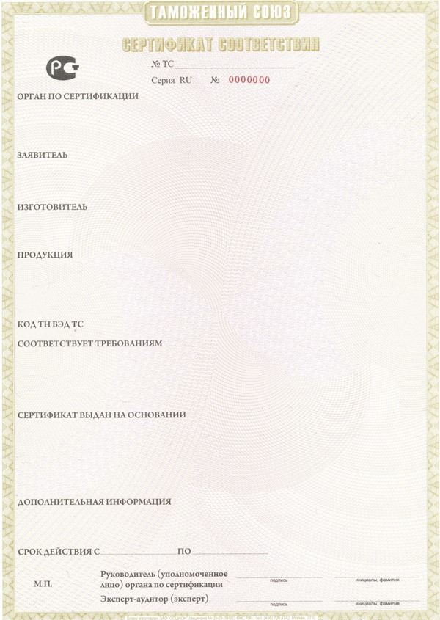
Проверить подлинность выданных сертификатов соответствия можно на сайте Россакредитации. в разделе Реестры.
Каков срок действия сертификата соответствия таможенного союза? - Срок действия сертификата соответствия таможенного союза не может превышать пяти лет.
Единая форма сертификата соответствия требованиям технического (их) регламента (ов) Таможенного союза
(1)
ТАМОЖЕННЫЙ СОЮЗ
(3)
СЕРТИФИКАТ СООТВЕТСТВИЯ
(2)
№ ТС ___________________________
(4
Серия ___ № ХХХХХХХ
(5) ОРГАН ПО СЕРТИФИКАЦИИ
(6) ЗАЯВИТЕЛЬ
(7) ИЗГОТОВИТЕЛЬ
(8) ПРОДУКЦИЯ
(9) Код ТН ВЭД ТС
(10) СООТВЕТСТВУЕТ ТРЕБОВАНИЯМ
(11) СЕРТИФИКАТ ВЫДАН НА ОСНОВАНИИ
(12) ДОПОЛНИТЕЛЬНАЯ ИНФОРМАЦИЯ
(14)
(13)
СРОК ДЕЙСТВИЯ С ПО
Руководитель (уполномоченное
(15)
лицо) органа по сертификации
М. П.
подпись, инициалы, фамилия
Эксперт-аудитор (эксперт)
подпись, инициалы, фамилия
Сертификат соответствия таможенного союза может быть выдан на продукцию, попадающую под действие технических регламентов, которые уже вступили в силу. В 2012 году согласно Российскому законодательству вступили в силу следующие Технические регламенты таможенного союза о безопасности:
- Технический регламент ТС 008/2011 игрушек с 1 июня 2012 г.
- Технический регламент ТС 009/2011 парфюмерно-косметической продукции с 1 июня 2012 г.
- Технический регламент ТС 017/2011 продукции легкой промышленности с 1 июня 2012 г. и другие.
-Технический регламент ТС 005/2011 упаковки с 1 июня 2012 г.
- Технический регламент ТС 007/2011 продукции, предназначенной для детей и подростков с 1 июня 2012 г.
Бланки сертификатов соответствия таможенного союза и бланки приложений к сертификатам являются документами строгой отчетности, они имеют четыре степени защиты:
1. Гильошную рамку позитивного отображения
2. Полупрозрачный голографический защитный элемент
3. Микротекст, размещенной по периметру гильошной рамки
4. Типографский номер (обозначение серии сертификата соответствия таможенного союза и порядковый номер бланка - число из 7 арабских цифр)
После оформления сертификата соответствия таможенного союза, продукция, на которую был оформлен этот сертификат маркируется специальным знаком обращения. То есть на упаковку или этикетку продукции наносится знак обращения продукции на рынке таможенного союза (знак EAC).

